时间序列零基础教程
第 4 节：多变量时间序列与跨通道依赖
Multivariate Time Series · Correlation · Lead-Lag · Cross-Channel Dependency
从“一个变量的过去”扩展到“多个变量怎样互相提供信息”
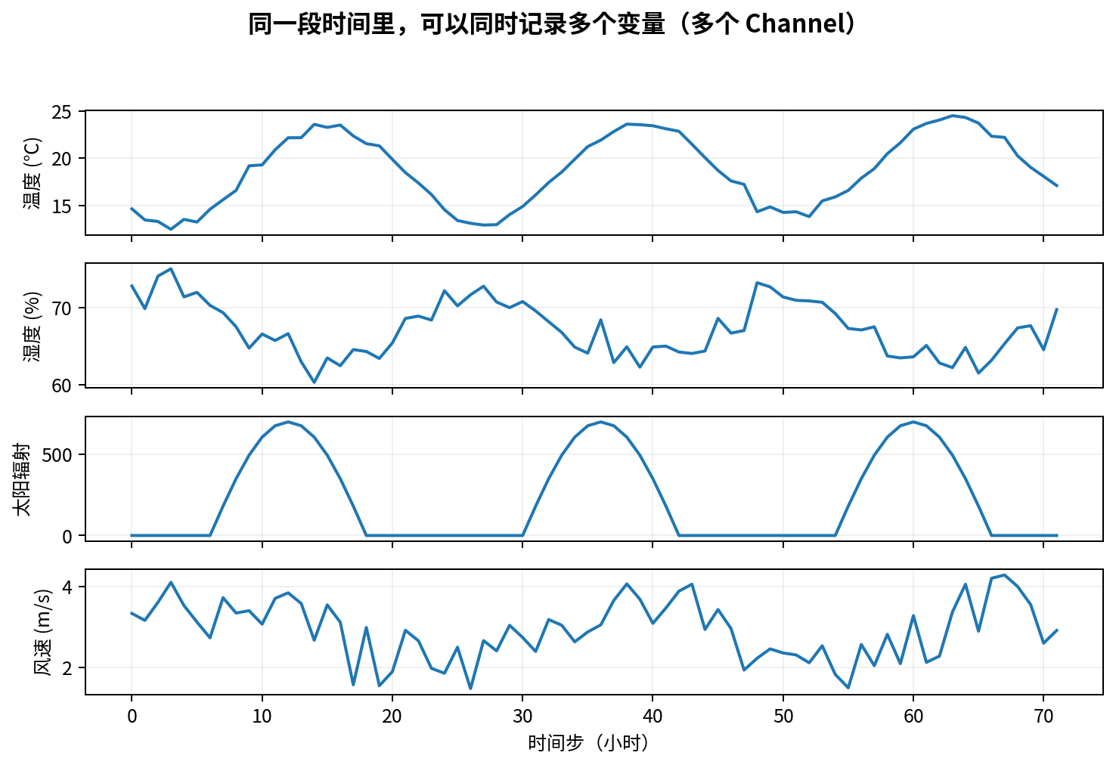
图 1 多变量时间序列不是四条互不相关的曲线，而是同一个系统在同一时间轴上的多个观测通道。
这一节学完，你应该能做到：
① 区分 temporal dependency 与 cross-variable dependency；② 看懂 Pearson 相关矩阵；③ 理解 lead-lag / cross-correlation；④ 知道“相关≠因果≠预测价值”；⑤ 理解 channel-independent 与 channel-mixing 的区别；⑥ 能把这些概念连接到后面的故障传播实验。

0. 先把前 3 节接到第 4 节
第 1 节我们把原始 CSV 变成了 [B, L, C]：B 是一批窗口，L 是历史长度，C 是变量/通道数。第 2 节看了趋势、季节性、噪声和平稳性。第 3 节进一步问：同一个变量的过去，和它现在有多大关系？这就是时间依赖。
现在来到一个新的问题：如果一个系统同时记录温度、湿度、风速、辐射等变量，那么模型除了利用“温度自己的过去”，能不能利用“湿度、辐射等其他变量的信息”来预测温度？
一句话先记住
时间序列里的依赖可以沿两条方向发生：沿“时间轴”是同一变量的过去影响现在；沿“变量轴”是不同 Channel 之间存在统计联系。真实的多变量预测往往同时面对这两种依赖。

问题 | 你在研究什么 | 典型表达
同一个变量，过去和现在有关吗？ | 时间依赖 / 自相关 | Corr(xₜ, xₜ₋ₖ)
两个变量，在同一时刻一起变化吗？ | 跨变量相关 | Corr(xₜ, yₜ)
一个变量先变化，另一个稍后变化吗？ | Lead-lag / 滞后跨相关 | Corr(xₜ, yₜ₊ₖ)
模型是否让不同变量交换信息？ | Channel mixing / inter-variate modeling | 架构设计问题

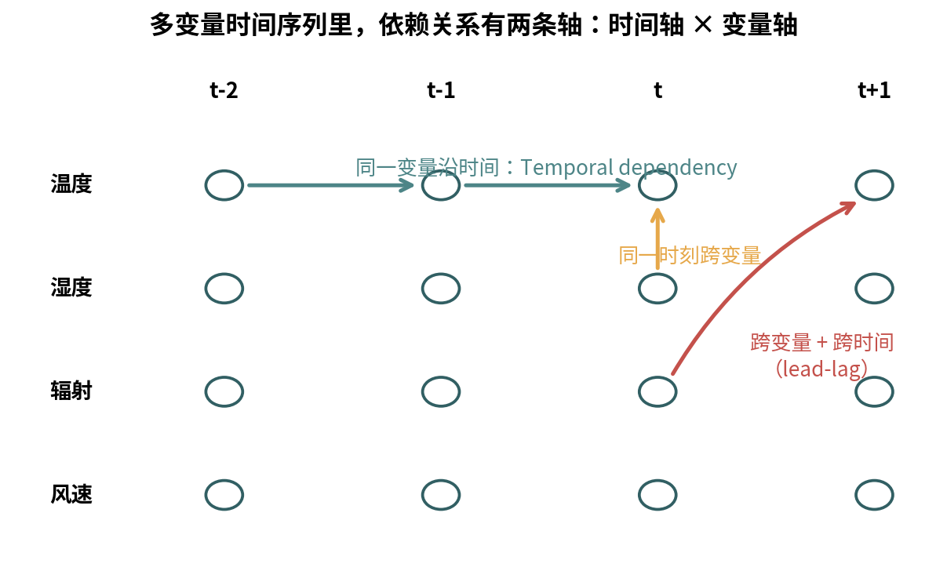
图 2 以后你看到“依赖关系”，先问清楚：是在时间轴上，变量轴上，还是两者同时发生？

1. 多变量时间序列到底是什么？
最简单的理解：同一个时间点，不只记录一个数，而是记录一组数。假设一个气象站每小时同时记录 4 个变量：温度、湿度、太阳辐射、风速。
时间 | 温度 (℃) | 湿度 (%) | 辐射 | 风速 (m/s)
08:00 | 18.2 | 72 | 120 | 2.3
09:00 | 19.5 | 68 | 260 | 2.5
10:00 | 21.0 | 63 | 420 | 2.8
11:00 | 22.6 | 58 | 560 | 3.0

在某一个时刻 t，四个变量可以合在一个向量里：
时刻 t 的观测向量
xₜ = [温度ₜ, 湿度ₜ, 辐射ₜ, 风速ₜ]。如果有 C 个变量，那么 xₜ 就包含 C 个数。整个数据集仍然可以写成 X ∈ R^(T×C)：T 个时间点 × C 个 Channel。

这里最容易产生一个误解：“多变量”不是说我们有很多条互相独立的数据集。更常见的情况是：这些变量描述的是同一个系统，并共享同一条时间轴。

1.1 输入是多变量，输出一定也是多变量吗？
不一定。举三个最常见的任务：
任务形式 | 输入 | 输出 | 例子
单变量 → 单变量 | 过去温度 | 未来温度 | 只用温度历史预测温度
多变量 → 单变量 | 过去温度/湿度/辐射/风速 | 未来温度 | 用多个传感器帮助预测一个目标
多变量 → 多变量 | 过去所有 Channel | 未来所有 Channel | Weather / ETT 类多变量 forecasting

以后看到 M / S / MS 先别死记
一些时间序列代码库用 S 表示单变量、M 表示多变量输入多变量输出、MS 表示多变量输入单目标输出。但这是“代码库约定”，不是统一数学定律。真正跑实验时必须看该仓库的数据加载代码和 README。

2. 跨变量依赖：一个 Channel 为什么能帮助另一个 Channel？
先用最直观的物理例子理解。太阳辐射增强后，地表吸收能量，气温通常不会在同一秒瞬间达到峰值，而可能稍后上升；气温上升后，相对湿度也可能发生变化。这里不同变量不是随便“碰巧一起动”，而是受到同一系统机制约束。
因此预测未来温度时，模型可能不只需要看过去温度，还可能从辐射、湿度等变量中得到额外信息。我们把这种“不同变量之间存在可利用统计联系”的现象宽泛地称为 cross-variable dependency / inter-variate dependency。

2.1 先区分两种最基本的跨变量关系
类型 | 直觉 | 例子
同一时刻相关 | 两个变量常常同时高、同时低，或一个高另一个低 | 炎热时温度高、相对湿度可能偏低
Lead-lag 关系 | 一个变量通常先变化，另一个过几步再响应 | 辐射先升高，温度随后升高

关键区别
“一起变化”只能说明同时相关；“谁先谁后”才开始涉及预测价值。一个变量即使和目标高度同刻相关，如果预测未来时拿不到它的未来值，也未必能直接帮助预测。

3. Correlation（相关）：先学会判断“两个变量是不是一起变化”
相关性最常见的直觉是：当 X 变大时，Y 通常怎么变？如果 X 越大 Y 也越大，叫正相关；如果 X 越大 Y 往往越小，叫负相关；如果 X 的大小和 Y 没有明显线性同步关系，相关系数可能接近 0。
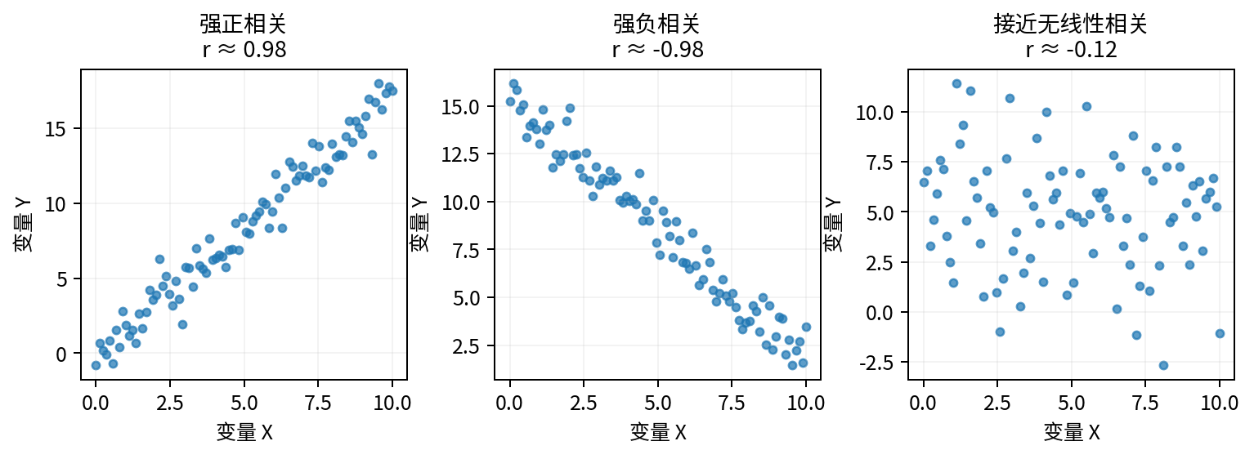
图 3 相关系数的正负表示“方向”，绝对值大小表示“线性同步程度”。负相关不是“差的相关”。

3.1 Pearson 相关系数到底在算什么？
最常见的是 Pearson correlation。公式可以写成：r(X,Y) = Cov(X,Y) / (σₓσᵧ)。现在不需要背公式，只需要理解三个部件。
部件 | 零基础理解
Cov(X,Y) 协方差 | X 高于自己平均值时，Y 是否也倾向高于自己的平均值？它们是同向偏离还是反向偏离？
σₓ、σᵧ 标准差 | 把两个变量各自的尺度差异消掉。温度用 ℃、辐射用 W/m²，也能比较。
r 的结果 | 把线性关系压到 -1 到 +1 之间，便于解释。

r 大致位置 | 如何读
接近 +1 | 很强的正线性关系：X 高时 Y 通常也高
接近 -1 | 很强的负线性关系：X 高时 Y 通常低
接近 0 | 没有明显“线性”关系；不代表一定毫无关系

最容易理解错的地方
相关系数绝对值越大，线性联系越强。r=-0.9 的“强度”通常比 r=+0.3 强；负号只说明方向相反，不代表相关性弱。

4. 相关矩阵：一次看所有 Channel 两两之间的关系
当 C=2 时，我们只需要一个相关系数；但如果 C=21，就有很多变量对。最方便的做法是构造 correlation matrix（相关矩阵）。矩阵第 i 行第 j 列表示 Channel i 与 Channel j 的相关系数。
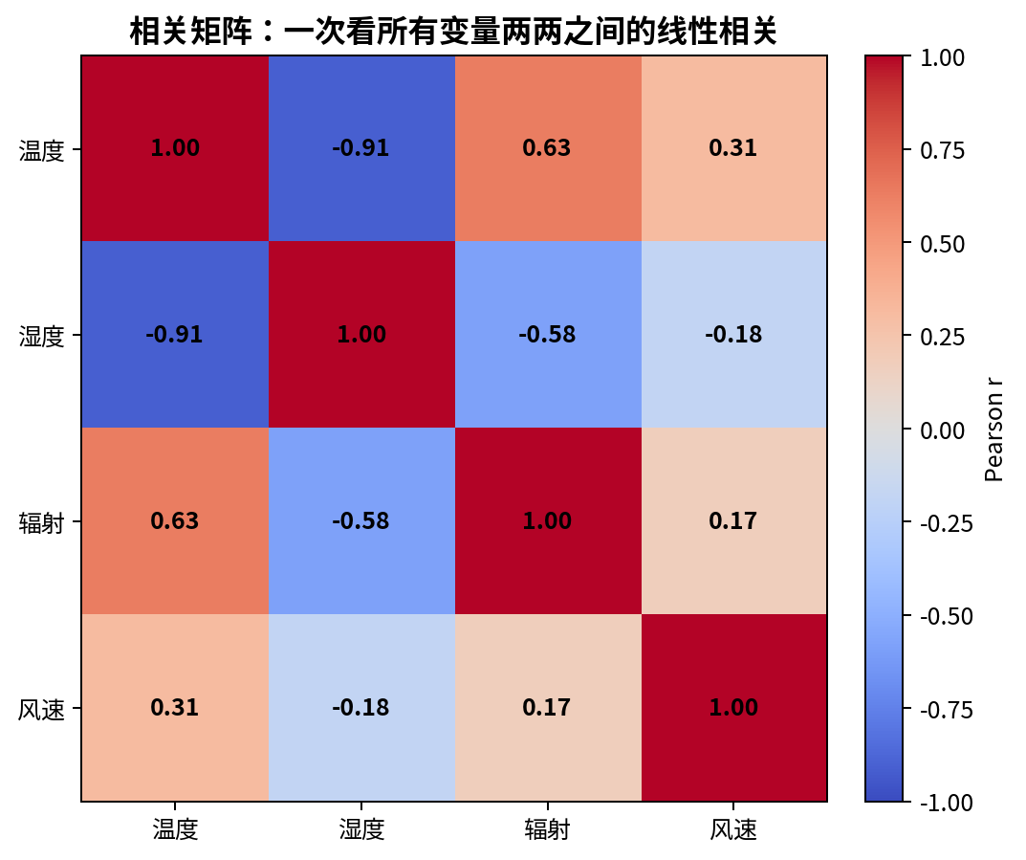
图 4 示例相关矩阵。对角线永远是 1，因为每个变量和自己完全相关；矩阵通常关于对角线对称。

4.1 相关矩阵怎么看？
• 先看对角线：都是 1，这是正常现象，不是模型“学得特别好”。
• 再看非对角元素：例如温度–湿度、温度–辐射等变量对。
• 看绝对值，不只看正数：-0.8 也意味着很强的线性关系。
• 不要把“高相关”直接翻译成“必须送进模型”；可能只是信息高度重复。
• 不要只在整个数据集上算完就下结论：趋势、季节和时间段变化都会影响相关。

4.2 Python 里最简单怎么做？
cols = ["temperature", "humidity", "solar", "wind"]
train_corr = train_df[cols].corr(method="pearson")
print(train_corr.round(2))

这里我故意写 train_df，而不是 df。原因是：如果你根据相关矩阵决定“保留哪些变量”“选哪个模型”，那么这已经属于建模决策。为了避免测试集信息影响你的决策，最好只使用训练集完成这种分析。

5. Lead-Lag：真正有预测价值的关系经常带着“时间差”
同一时刻的相关只是第一步。时间序列更有意思的地方是：变量 A 可能先变化，变量 B 过几步才响应。假设太阳辐射在 10:00 开始迅速增加，而气温到 12:00 才明显升高，那么“辐射的过去”可能帮助预测“温度的未来”。
可以定义一个非常直观的量：Corr(Xₜ, Yₜ₊ₖ)。它问的是：“现在的 X，和 k 步之后的 Y 有多相关？”如果在 k=2 时相关最高，可以说在这个定义下，X 对 Y 大约领先 2 个采样步。
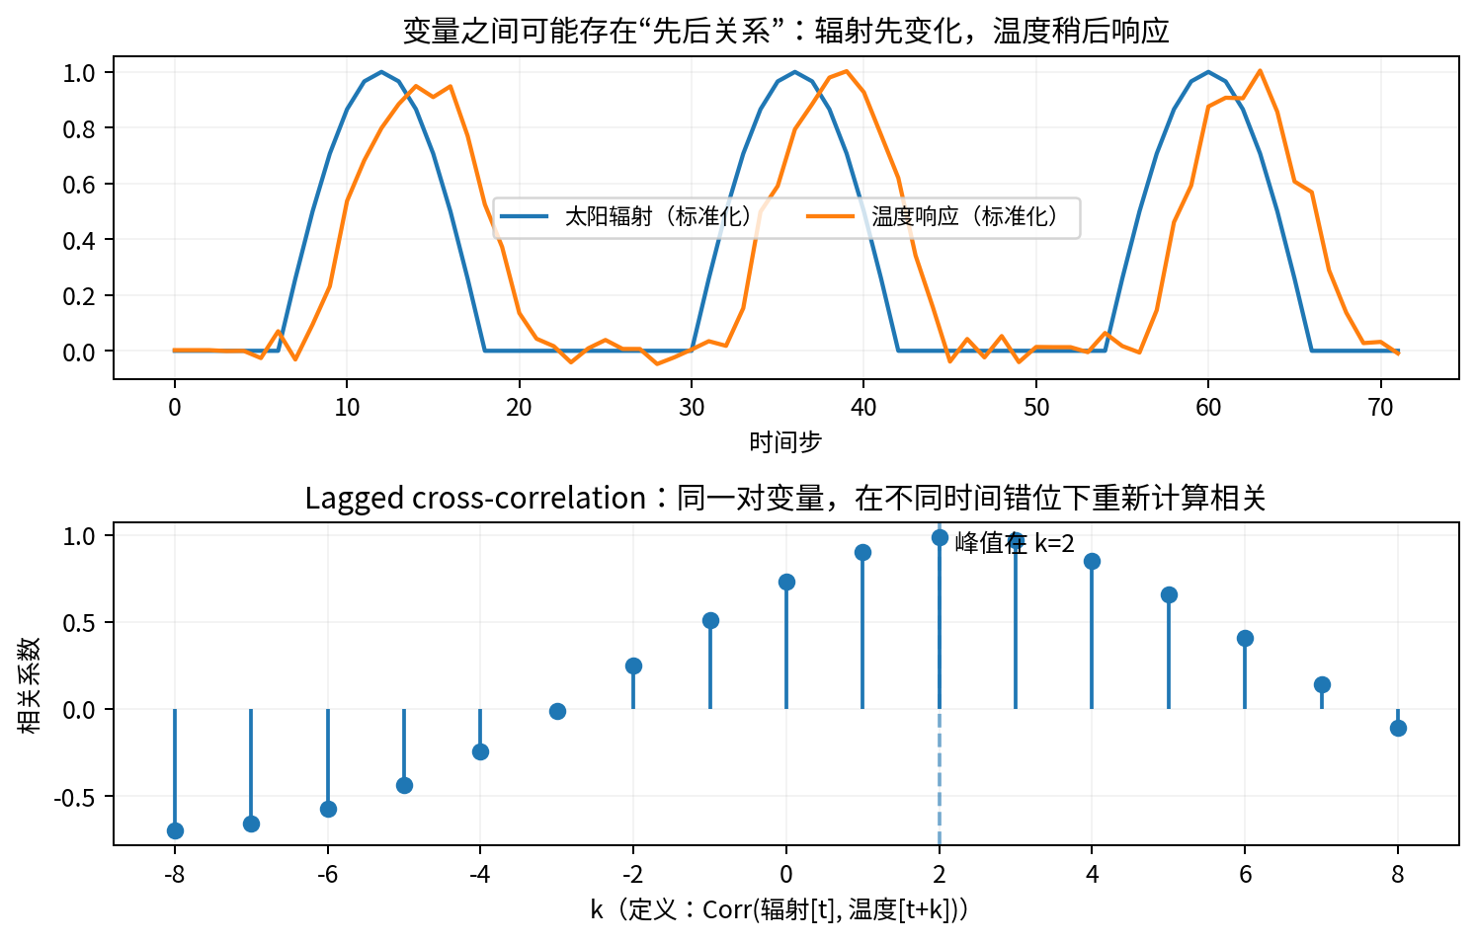
图 5 上图看“谁先动”，下图把不同 k 的相关系数画出来。注意：不同软件对 lag 正负号的定义可能相反，写论文时必须说明定义。
非常重要：Lag 的单位仍然是“采样步”
如果每小时采样一次，k=2 代表 2 小时；如果每 10 分钟采一次，k=2 只代表 20 分钟。任何 lead-lag 结论都必须同时说明采样间隔。

5.1 用 pandas 做一个最小的 lead-lag 检查
for k in range(0, 7):
# shift(-k) 让第 t 行对应到 temperature 的 t+k
r = train_df["solar"].corr(
train_df["temperature"].shift(-k)
)
print(k, round(r, 3))

这段代码不是在训练模型，只是在问：solarₜ 与 temperatureₜ、temperatureₜ₊₁、temperatureₜ₊₂……分别有多相关。它可以帮助建立直觉，但不能单靠这一项分析证明因果。

6. 相关 ≠ 因果 ≠ 预测价值：这是本节最重要的边界
时间序列初学者特别容易看到一个 r=0.9 就兴奋地说“X 导致 Y”。这是不允许的。至少要把下面三句话分开。
说法 | 它真正意味着什么
X 与 Y 高相关 | 在你观察的数据里，两者存在较强的线性共同变化
X 能帮助预测 Y | 在严格的训练/验证/测试条件下，加入 X 后，Y 的预测误差确实下降
X 导致 Y | 改变 X 会造成 Y 改变；这是因果问题，需要更强的设计和证据

6.1 为什么会出现“假相关”？——共同趋势
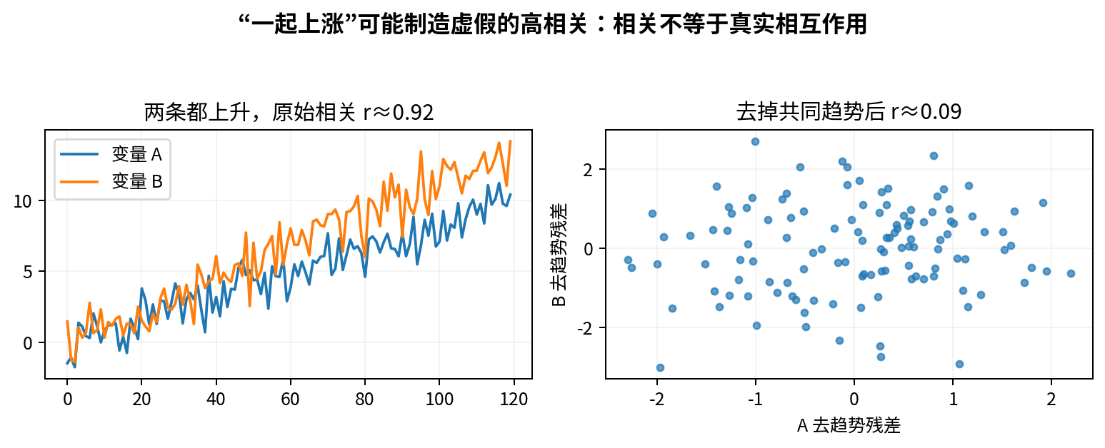
图 6 两个变量都随时间上升时，即使它们没有直接相互作用，也可能得到很高的 Pearson 相关。
例如某城市“互联网用户数”和“某类商品价格”都随年份增加，两者可能相关很高，但并不意味着互联网用户增长导致该商品涨价。时间本身、通货膨胀、人口增长等第三因素都可能让两条曲线一起上升。

6.2 r≈0 为什么也不能说“完全无关”？——非线性依赖
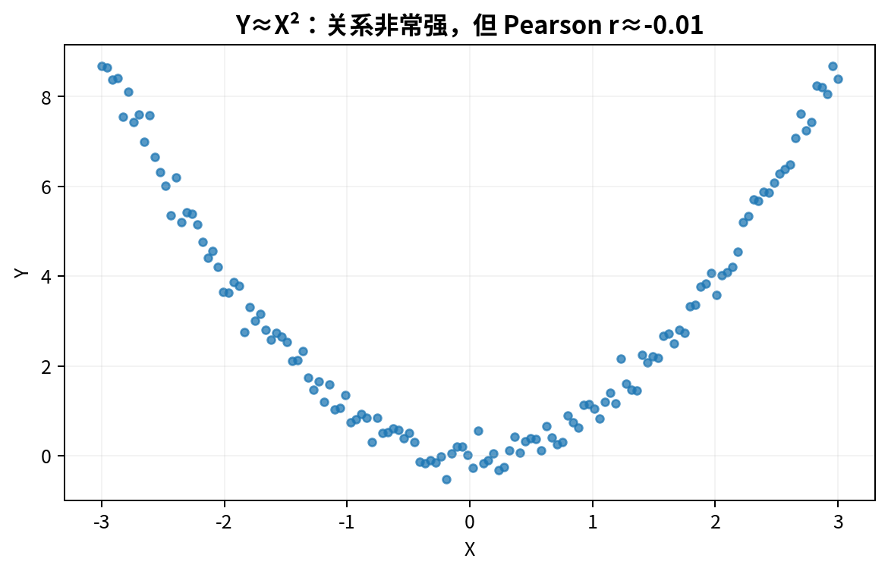
图 7 Y≈X² 是确定性很强的非线性关系，但由于左右对称，Pearson 线性相关可能接近 0。
所以相关矩阵只是“侦察工具”
它非常适合快速看线性关系，但不能替代模型实验，也不能覆盖非线性、条件依赖和多变量交互。深度学习模型有时能利用 Pearson 相关矩阵看不出来的关系。

7. 一个变量什么时候真的能帮助另一个变量预测？
最可靠的判断方法不是看一张相关矩阵，而是做“增量实验”：只用目标变量的历史作为 baseline，然后加入其他变量，保持模型、数据划分和训练预算尽量一致，看测试集指标是否稳定改善。
情形 | 跨变量信息可能的价值
另一个变量领先目标变化 | 很有价值：它可能提供早期信号
两个变量只是同刻同步 | 可能有价值，也可能只是冗余
变量高度噪声或经常故障 | 可能反而拖累模型
目标自己的历史已经足够强 | 其他变量的边际收益可能很小
依赖关系随季节/工况变化 | 固定的全局相关可能误导，需要分段或动态建模

7.1 一个很实用的实验思维
Ablation（消融）直觉
模型 A：只输入目标 Channel。模型 B：输入全部 Channel。如果 B 的误差稳定低于 A，说明跨变量信息至少具有“预测增量价值”。再逐个去掉变量，观察性能变化，就能进一步判断哪些 Channel 真正有用。

注意：即使加入某个 Channel 后效果变好，也只能说“它对预测有帮助”，仍然不能自动升级为“它在物理上导致目标变化”。

8. Channel-independent 与 Channel-mixing：模型到底让不让变量“交流”？
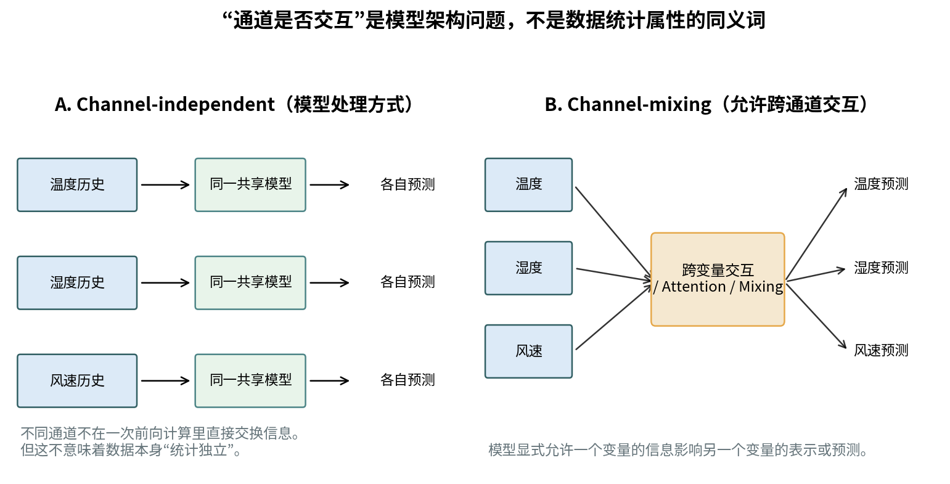
图 8 左侧是一种按通道独立处理的思路，右侧允许不同变量显式交换信息。二者没有绝对优劣，要看数据和任务。

8.1 Channel-independent 是什么意思？
它描述的是模型前向计算的一种组织方式：每个变量的历史序列可以被单独切成 patch、单独编码，再用共享参数处理。不同变量不一定在注意力层里彼此看见。
最重要的纠正
Channel-independent ≠ “这些变量在统计学上互相独立”。前者是模型架构选择；后者是关于数据生成机制的统计命题。名称很像，但不是一回事。

PatchTST 的经典设计常被称为 channel-independent：每个单变量序列独立 patch 化并经过共享 Transformer backbone。它依然可以在很多多变量数据集上表现很好，这说明“显式跨通道混合”并不总是必要。

8.2 Channel-mixing 是什么意思？
这类模型会让不同变量的表示彼此交互。例如 iTransformer 的一个核心思想是把“变量”当作 token：一个 token 概括一个变量的一段历史，再通过 attention 学习变量之间的关系。
现在不需要学习 Transformer 细节，只需先形成一个架构直觉：有的模型重点建模时间内部结构，有的模型显式建模变量间关系，有的同时做两件事。后面第 10 节我们会正式拆 PatchTST 和 iTransformer。

8.3 为什么不直接让所有 Channel 全部互相交流？
• 无关变量会把噪声带进来；更多信息不等于更多有效信息。
• 跨变量关系可能随时间或工况改变，模型容易学到训练集特有的偶然关系。
• 变量很多时，跨通道交互会增加计算和过拟合风险。
• 如果目标主要由自己的历史决定，复杂 mixing 可能没有额外收益。

9. 多变量数据最容易踩的预处理坑
跨变量关系对“时间对齐”非常敏感。如果两个传感器的时间戳根本没有对齐，那么你算出来的相关和 lead-lag 可能只是数据处理制造的假象。
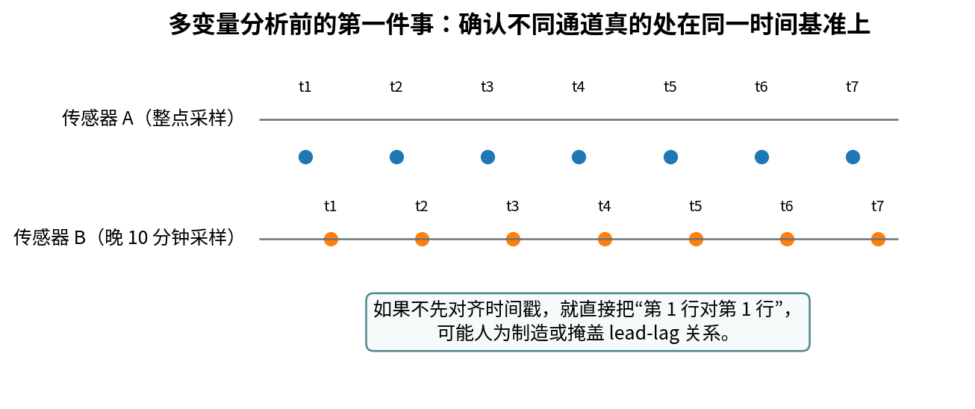
图 9 多传感器数据先做时间戳审计。不能默认“CSV 的第 100 行”在每个数据源里代表同一个真实时刻。
常见问题 | 为什么危险 | 处理原则
采样频率不同 | 一边每分钟、一边每 10 分钟，直接对行会错位 | 先确定统一时间网格，再重采样/聚合
时钟偏移 | 设备时间晚几分钟，会制造假 lead-lag | 检查时间戳、时区、设备时钟
缺失值插值 | 平滑插值可能人为提高相邻变量相关 | 记录插值规则，并做敏感性检查
量纲差异 | 温度几十、辐射几百，影响很多模型优化 | 按训练集统计量做标准化
用全数据做特征筛选 | 测试集关系提前影响建模决策 | 相关分析用于决策时只看训练集
使用未来不可知变量 | 预测时现实中拿不到，却在模型输入里用了 | 属于未来信息泄漏，除非该变量确实预先已知

一个以后经常遇到的问题
“预测未来温度时，能不能用未来 24 小时的太阳辐射？”——只有当真实部署场景里你能提前获得这 24 小时辐射（例如来自独立天气预报）时才合理；如果实验直接用了数据集中的真实未来辐射，就是偷看答案。

9.1 StandardScaler 会不会把相关性“洗掉”？
对 Pearson 相关而言，常规的“减均值、除以正标准差”不会改变相关系数。因为它只改变每个变量的单位和尺度，不改变样本之间的线性相对关系。但插值、平滑、去趋势、差分等操作会改变相关结构，所以这些处理必须被记录和解释。

10. 为什么这节课直接关系到你的故障传播实验？
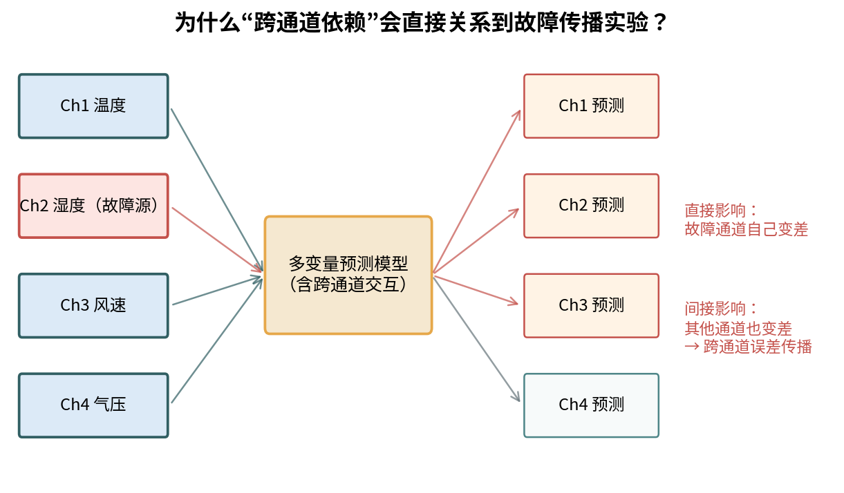
图 10 如果模型显式利用跨通道关系，一个 Channel 的错误输入就有可能通过模型内部交互影响其他 Channel 的预测。
假设湿度 Channel 被注入 Bias。首先，湿度自己的未来预测可能变差，这是“直接影响”。但如果模型把湿度信息用于温度、风速等预测，那么其他通道的误差也可能上升，这就是你后面会研究的 cross-channel error propagation（跨通道误差传播）。
可以先用一个最朴素的误差增量来表达：对目标通道 j，比较干净输入和故障输入下的误差。
误差增量直觉
ΔEⱼ = Eⱼ(faulty input) − Eⱼ(clean input)。如果故障源是 Channel i，而 j ≠ i 且 ΔEⱼ 明显大于 0，就出现了“非故障通道也被拖累”的现象。后面我们会再讲怎样定义更严格的传播指标。

10.1 这里有一个很重要的研究张力
模型特性 | 干净数据上可能的好处 | 故障条件下可能的风险
更强的跨通道交互 | 利用其他变量补充目标信息，降低正常预测误差 | 错误也可能沿学到的依赖扩散
更强的通道隔离 | 故障更容易局部化 | 可能损失真实的跨变量预测信息

这意味着“跨通道依赖越强越好”并不成立。可靠时间序列建模真正关心的是一个权衡：正常情况下能否利用依赖提高精度，异常情况下又能否限制错误传播。这比单纯比较平均 MSE 更接近系统可靠性问题。

11. 一个 10 分钟最小实验：亲手看见相关矩阵与 lead-lag
下面这个实验不训练神经网络，只生成三条简单序列。目标是让你亲手验证：同刻相关和滞后相关不是一回事。
import numpy as np
import pandas as pd
np.random.seed(0)
n = 200
solar = np.sin(np.arange(n) / 8) # 一个周期信号
temp = np.roll(solar, 2) + 0.15*np.random.randn(n) # 温度晚 2 步
noise = np.random.randn(n) # 无关噪声
df = pd.DataFrame({
"solar": solar,
"temp": temp,
"noise": noise
})
print(df.corr().round(2))
for k in range(0, 6):
r = df["solar"].corr(df["temp"].shift(-k))
print(f"k={k}: r={r:.3f}")

你应该观察两个现象：第一，noise 与另外两条序列的相关接近 0；第二，solar 与 temp 在某个正 k 上相关更强，因为 temp 是 solar 延后若干步形成的。
不要纠结每次随机数导致小数略有变化
真正要观察的是“峰值落在哪个 lag”。如果你把 np.roll(solar, 2) 改成 np.roll(solar, 5)，峰值也应该相应向大约 5 附近移动。这就是最小的 lead-lag 实验闭环。

12. 以后读论文会遇到哪些表达？
论文术语 | 你先这样理解
multivariate time series | 同一时间轴上有多个变量 / Channel
inter-variable / inter-variate dependency | 不同变量之间的依赖
cross-channel correlation | 跨通道相关
channel independence | 模型按通道独立处理；不是统计独立
channel mixing | 模型允许不同变量显式交互
cross-correlation | 两个不同序列错开不同 lag 后计算相关
lead-lag relationship | 一个变量通常领先或滞后另一个变量
spurious correlation | 看起来很相关，但可能由趋势/第三变量等造成
exogenous variable / covariate | 目标之外、可用于预测的外部变量
inter-variate attention | 让不同变量表示通过 attention 相互作用

12.1 读一条典型论文句子
原句示例
“The model explicitly captures inter-variate correlations by applying self-attention across variate tokens.”

你现在应该能翻译成：模型把不同变量当成可交互的表示，然后让 self-attention 在变量之间建模关系。你暂时不需要知道 attention 的公式，也已经能理解作者在宣称什么。
另一个常见句子：“We adopt a channel-independent design to avoid noisy inter-channel interactions.” 你应该理解为：作者故意不让不同 Channel 在模型内部直接混合，以减少可能的噪声跨通道干扰；这不是在宣称数据本身没有相关性。

13. 初学者最常问的 12 个问题
Q：相关系数为 0，是不是两个变量完全没关系？
A：不是。Pearson r≈0 主要表示没有明显线性关系。Y=X² 就是典型反例。

Q：r=-0.9 是不是比 r=+0.5 更差？
A：不是。-0.9 的线性联系更强，只是方向相反。

Q：两个 Channel 高相关，是不是两个都必须输入模型？
A：不一定。它们可能提供高度重复的信息；是否有增量预测价值要靠消融实验判断。

Q：多变量输入一定比单变量输入预测得好吗？
A：不一定。无关变量、噪声变量和不稳定关系都可能让多变量模型更差。

Q：ACF 和 cross-correlation 有什么区别？
A：ACF 比较“同一序列和自己的过去”；cross-correlation 比较“两条不同序列在不同时间错位下的关系”。

Q：同一时刻相关很高，就说明某个变量能预测另一个变量吗？
A：不一定。预测关心的是在预测时刻之前可获得的信息；lead-lag 和严格测试集增量实验更重要。

Q：Channel-independent 是不是说变量统计上独立？
A：不是。这只是模型不显式跨通道混合的一种架构方式。

Q：如果未来某个变量的数据在数据集里有，能直接作为模型输入吗？
A：只有部署时也能提前知道才可以；否则属于未来信息泄漏。

Q：标准化后 Pearson 相关会变吗？
A：常规减均值/除正标准差不会改变 Pearson r；但差分、平滑、插值等会改变。

Q：相关矩阵应该用全部数据算吗？
A：如果只是事后描述可以报告不同 split；如果它影响特征选择或模型设计，应该避免利用测试集，优先用训练集。

Q：lead-lag 峰值能证明因果吗？
A：不能。共同驱动因素、季节性、趋势等都可能产生领先/滞后相关。

Q：模型利用跨通道依赖，是不是一定更容易故障传播？
A：这是合理假设，但不能直接下结论。必须在相同故障条件下比较模型，并控制基线精度、故障强度和数据划分。

14. 最容易理解错的地方：请把这些“错误句子”改掉
错误理解 | 为什么错 | 正确说法
“相关=因果” | 统计同步不能证明干预关系 | 相关只是证据的一层，因果需要更强设计
“r 接近 0 就没有依赖” | 可能存在非线性关系 | 只能说线性相关弱
“负相关就是弱相关” | 符号代表方向 | 强度看 |r|
“多变量越多越好” | 无关 Channel 会增加噪声和过拟合 | 看增量预测价值
“Channel-independent=数据独立” | 混淆架构属性和统计属性 | 前者是模型设计
“Lag +2 在所有库里含义都一样” | 不同函数的 shift/lag 符号约定不同 | 必须明确 Corr(Xₜ,Yₜ₊ₖ) 的定义
“全数据算相关更准确，所以最好” | 如果据此调模型，会把测试集信息带入决策 | 建模决策只使用训练数据
“其他变量未来值也可以输入” | 部署时未知就是泄漏 | 只有真正预先可知的 covariate 才合理

15. 自测：你是否真的理解了？
1）温度ₜ 与温度ₜ₋₂ 的关系属于哪一类依赖？
2）温度ₜ 与湿度ₜ 的 Pearson 相关属于哪一类关系？
3）如果 Corr(辐射ₜ, 温度ₜ₊₃) 最大，在本教程定义下应怎样理解？
4）r=-0.85 与 r=+0.35，哪个线性联系更强？
5）r≈0 能否证明两个变量独立？为什么？
6）Channel-independent 是否等于变量统计独立？
7）为什么两个都随年份上升的无关变量可能相关很高？
8）预测未来温度时，什么时候可以使用未来 24 小时的降水/辐射等变量？
9）故障源在 Channel 2，但 Channel 5 的预测误差显著增加，这种现象可以叫什么？
10）判断“其他变量是否真正有预测增量价值”最直接的实验办法是什么？

答案
1）时间依赖 / 自相关相关的问题，因为比较的是同一变量不同时间点。
2）同一时刻的跨变量线性相关。
3）当前辐射与 3 步后的温度线性关系最强；可以说辐射在这个定义下大约领先温度 3 个采样步，但不能据此证明因果。
4）r=-0.85，更强；强度主要看绝对值。
5）不能。它只说明 Pearson 线性相关弱，仍可能有非线性或条件依赖。
6）不等于。Channel-independent 是模型是否显式跨通道交互的架构选择。
7）共同趋势/时间因素会制造 spurious correlation。
8）只有真实部署时这 24 小时变量也能提前获得，例如来自独立可靠预报；否则会造成未来信息泄漏。
9）跨通道误差传播 / cross-channel error propagation。
10）做受控消融：目标变量历史-only baseline 与加入其他 Channel 的模型比较，保持 split、模型预算和训练条件一致。

16. 本节真正需要带走的 8 句话
# | 一句话
1 | 多变量时间序列 = 同一时间轴上的多个 Channel。
2 | Temporal dependency 看同一变量沿时间的关系；cross-variable dependency 看不同变量之间的关系。
3 | Pearson r 的符号代表方向，|r| 表示线性联系强弱。
4 | 相关矩阵是快速侦察工具，不是因果证明，也不是最终特征选择答案。
5 | Lead-lag 要明确采样间隔和 lag 符号定义。
6 | 相关 ≠ 因果 ≠ 增量预测价值。真正的预测价值要靠严格实验验证。
7 | Channel-independent 是模型架构术语，不等于数据统计独立。
8 | 跨通道依赖既可能提高正常预测精度，也可能成为故障传播通道。

下一节预告：第 5 节
数据划分、归一化与数据泄漏。我们会真正进入“实验能不能可信”的核心：Train / Validation / Test 为什么必须按时间切；StandardScaler 为什么只能在 Train 上 fit；滑动窗口跨边界怎么办；什么时候 shuffle 可以用、什么时候绝对不能用。

到这里你已经完成了“理解数据与依赖结构”的第一阶段：第 1 节看数据形状，第 2 节看曲线结构，第 3 节看同一变量的时间依赖，第 4 节看不同变量之间的依赖。下一节开始，我们从“看懂时间序列”转向“做对时间序列实验”。

